***EJS Cake***  
(Elmo Joseph Samuel Cake)  
  
*“Where Every Joyful Slice Matters, Bukan Seperti Toko Kue pada Biasanya, tetapi Menyediakan Kue dari Berbagai Penjual yang Pastinya Terverifikasi dan Enak Tiap Gigitannya”*

(Tampilan ini menggunakan Notepad)  
  
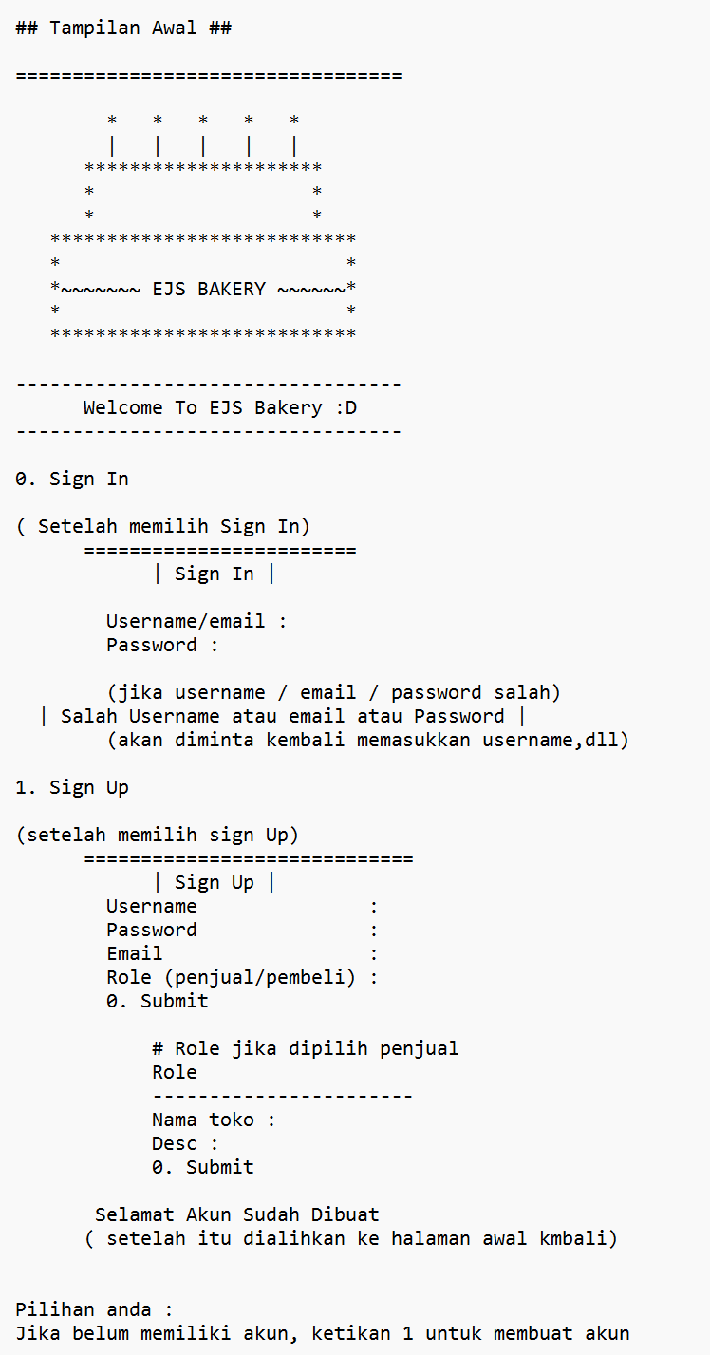

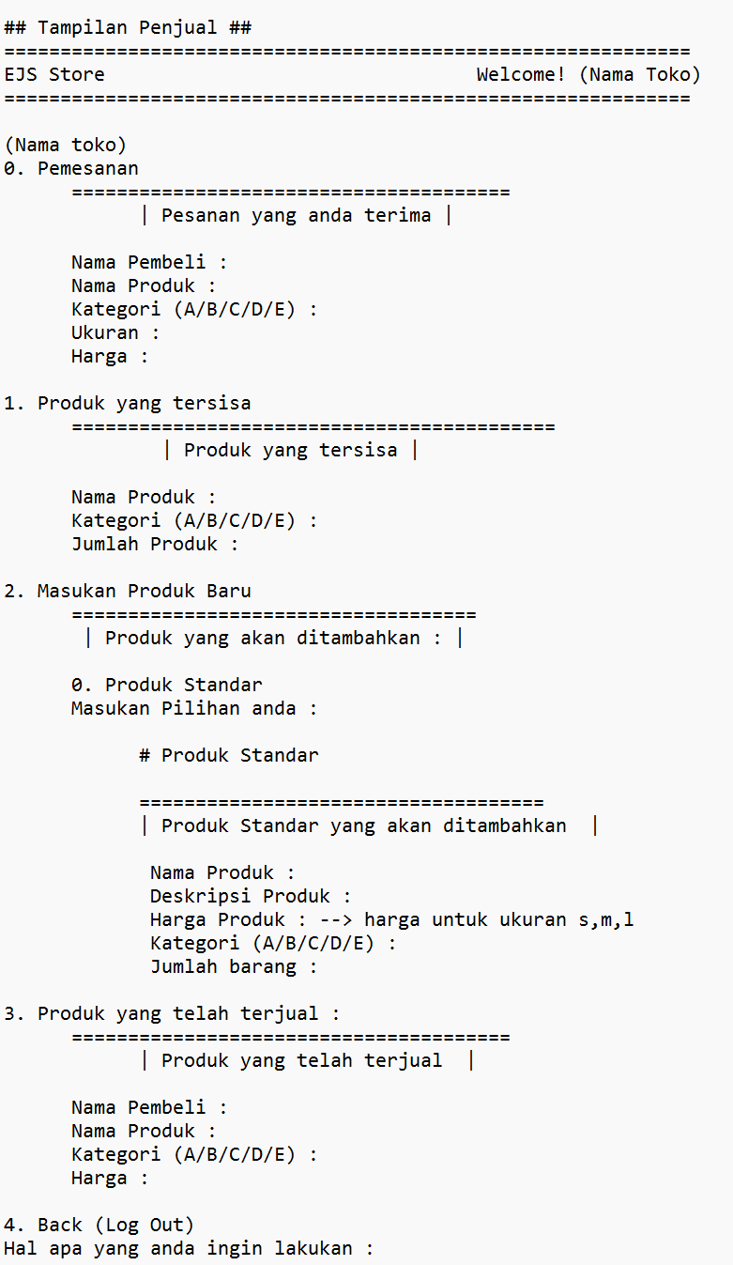

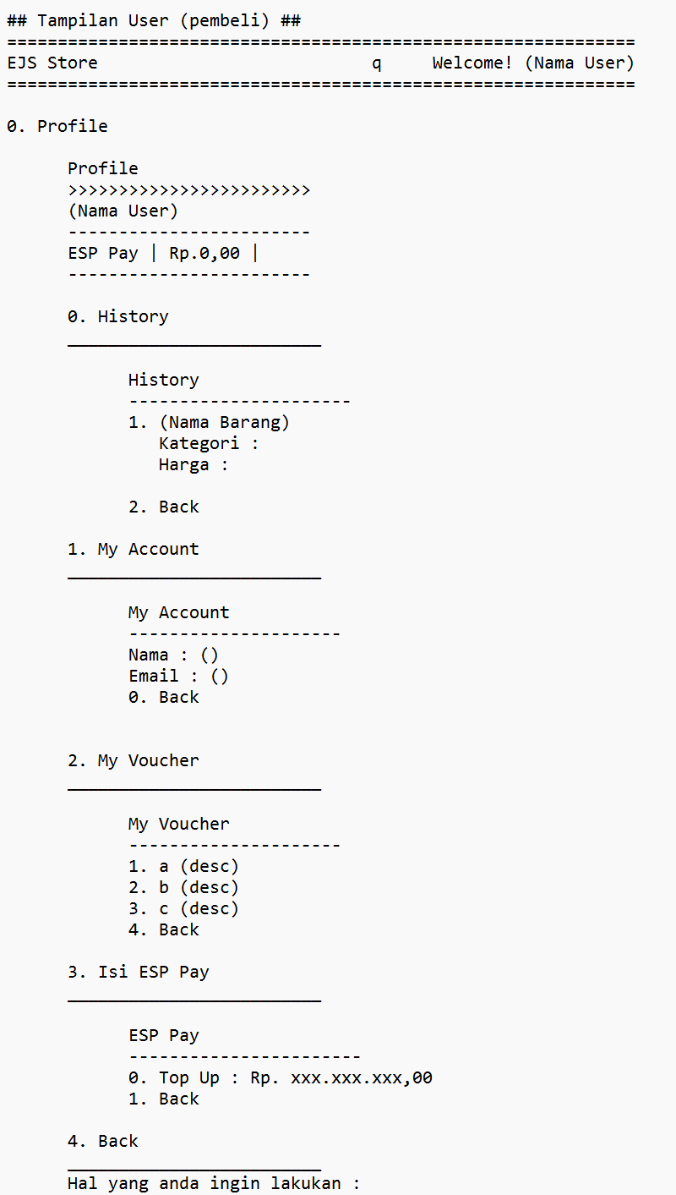

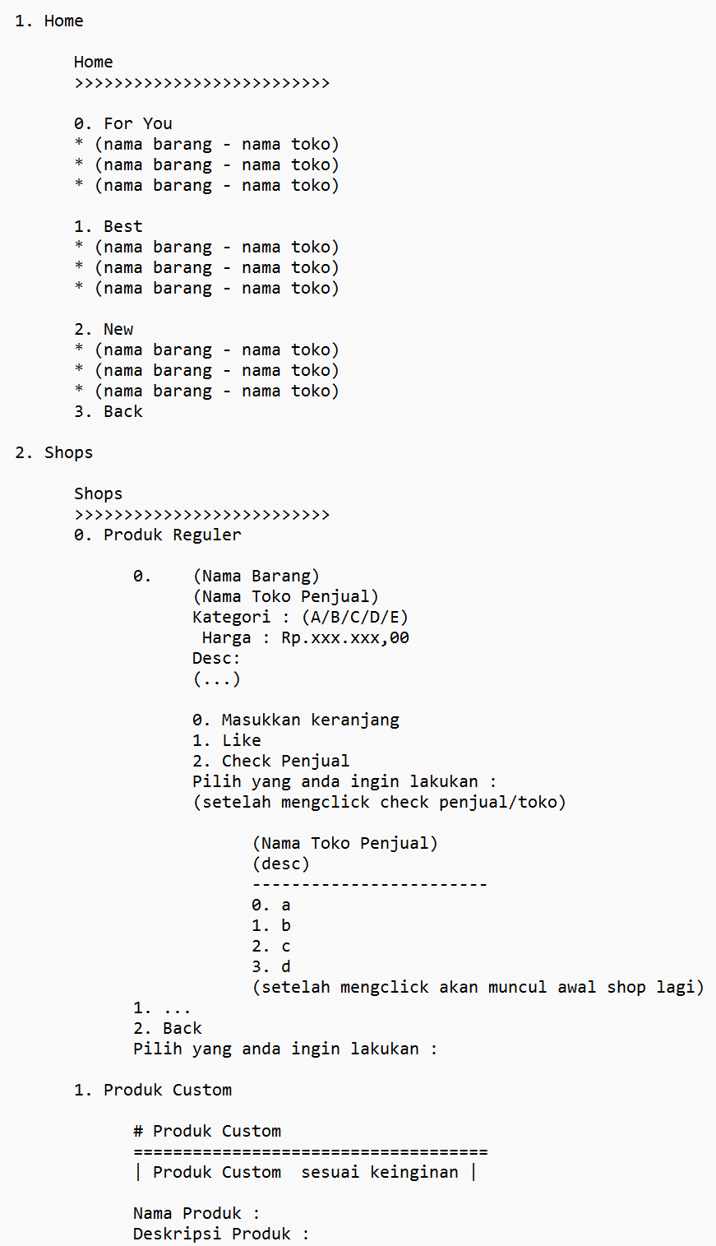

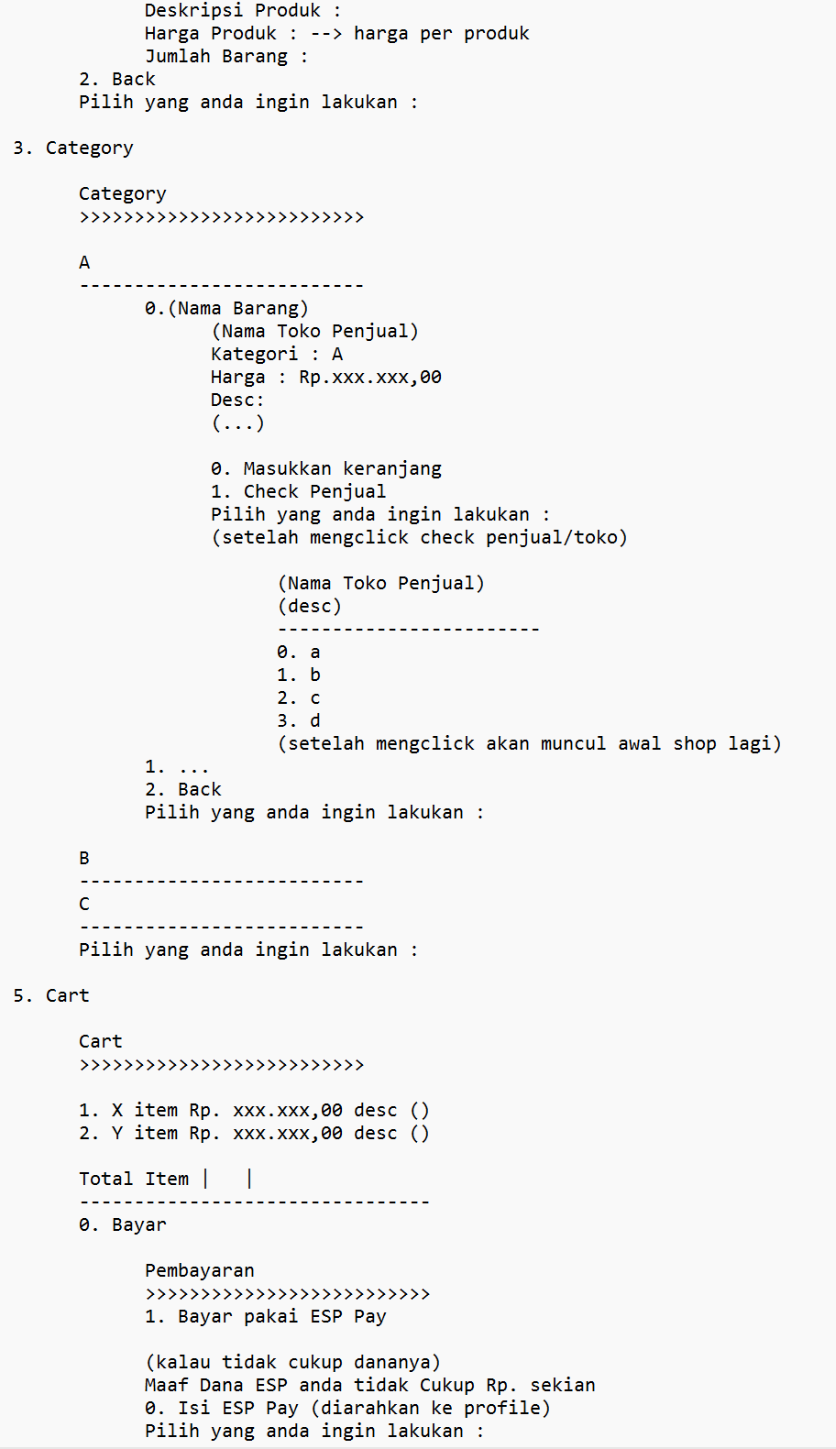

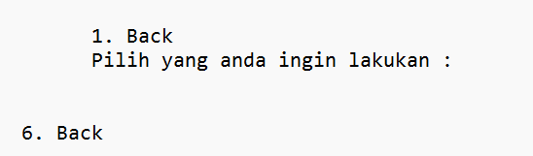

**Jenis file yang kami gunakan menggunakan Text Document atau .txt**

Kami memakai aplikasi notepad dalam proses pembuatan tampilan konsol yang isinya berisi alurnya juga karena mempermudah untuk membacanya secara ke bawah atau vertical selain itu juga dalam pemprosesan pembuatannya juga lebih mudah karena yang pertama tadi juga mempermudah dalam pembacaannya, lalu simple dan paling terbayangkan jika diterapkan nanti ke proses selanjutnya.

Lalu alasan untuk penyimpanan filenya lebih baik memakai text dalam penyimpanan username, password, dan data-data lainnya karena setelah melihat dari internet tidak terlalu sulit untuk menggunakannya sehingga walau ada kebingungan akan bnyak referensi di luar sana (internet). Jadi, setelah membaca-baca dari internet file .txt ini karena kesederhanaannya, file teks biasanya digunakan untuk menyimpan informasi. Mereka menghindari beberapa masalah yang dihadapi dengan format file lain, seperti endianness, padding byte, atau perbedaan jumlah byte dalam machine word.